Муниципальное казенное образовательное учреждение
«Средняя общеобразовательная школа №1» города Николаевска Николаевского муниципального района
Волгоградской области

Исследовательская работа на тему:

Работу выполнила
Сидельникова Инна, ученица 11А класса
Руководитель: Евдокимова А.С., учитель химии

Николаевск, 2011 год
Содержание.

1. Введение……………………………………………………………………....3стр.
2. Источники загрязнения воздуха……………………………………………. 4стр.
3. Лишайники как объект биоиндикации…………………………………….. 6стр.
4. Методы исследования чистоты воздуха…………………………….............9стр.
4.1.Лихеноиндикации…………………………………………………...……9стр.
4.2 Оценка чистоты атмосферного воздуха
по величине автотранспортной нагрузки……………………………...…11стр.
5. Результаты исследования и выводы……………………………………….13стр.
6. Приложения………………………………………………………………….14стр.

1. Введение:
Актуальность
В настоящее время очень значимой является проблема загрязнения окружающей среды, особенно воздуха. Проживая в большом городе, с большим количеством заводов и автомобильного транспорта, люди подвергают свое здоровье опасности, т.к. загрязняющие вещества вызывают заболевания органов дыхания, онкологические патологии и др. Да, наш город Николаевск небольшой, здесь нет огромных промышленных объектов, но все-таки неясно – насколько чиста его атмосфера. Мы решили исследовать чистоту воздуха города Николаевска с помощью методов лихеноиндикации.
Проблема исследования: недостаток информации о состоянии атмосферы города Николаевска.
Объект исследования – лишайники города Николаевска.
Цель: определить качество чистоты воздуха на территории города Николаевска с помощью лихеноиндикации.
Задачи: 1) Проанализировать литературу о загрязняющих атмосферу веществах, методе лихеноиндикации;
2) Исследовать количество и типы лишайников на участках города с различной интенсивностью автомобильного движения;
3) Провести оценку примерного загрязнения атмосферы города Николаевска по количеству выхлопов автомобилей;
4) Сделать вывод об уровне чистоты воздуха различных участков города Николаевска.
Методы исследования:
- Аналитические: работа со специальной литературой, Интернетом.
- Практические: а) методы лихеноиндикации;
б) метод подсчета количества выхлопов автомобильного транспорта в разных точках города.
Этапы исследования:

№ п/п | Этапы | Задачи | Сроки
1. | Информационно-аналитический | анализ литературы о лихеноидикации и источниках загрязнения воздуха | Январь 2011 года.
2. | Практический этап | сбор лишайников, оценка чистоты атмосферного воздуха по величине автотранспортной нагрузки | Февраль 2011 года.
3. | Обобщающе-представительский | Оформление результатов работы | Март 2011 года

Гипотеза исследования
Мы предположили, что главным источником, отравляющим воздух в нашем городе, является автотранспорт, следовательно, там, где средств передвижения больше, атмосфера загрязнена сильнее. Город Николаевск мы условно разделили на участки с разной степенью интенсивности автомобильного движения (Приложение №1), чтобы это подтвердить использовалась специальная методика (стр.10). Предполагается, что на участках с более активным автомобильным движением, лишайников будет меньше.

2. Источники загрязнения воздуха.

ЗАГРЯЗНЕНИЕ ВОЗДУХА - это любое нежелательное изменение состава земной атмосферы в результате поступления в нее различных газов, водяного пара и твердых частиц (под воздействием природных процессов или в результате деятельности человека).
Причиной загрязнения воздуха могут быть самые различные источники. Интересно, что им может быть и сама природа; во всем мире вулканы и лесные пожары выбрасывают огромное количество пепла, различных частиц и опасных газов в атмосферу. Но по большому счету природа не оказывает вредного воздействия на человека, когда речь идет о загрязнении воздуха. Не будет преувеличением сказать, что мы сами являемся худшим из своих врагов.
Продукты сгорания твердых видов топлива — это самый большой преступник, как говорят ученые-экологи. Автомобили ежедневно выбрасывают в атмосферу огромное количество вредных веществ, особенно в странах, где до сих пор используется «свинцовое» топливо. Электростанции и промышленные предприятия также являются источником загрязнения воздуха газами и твердыми частицами, несмотря на все усилия федерального правительства. Даже если фабрика или завод может сократить вредные выбросы в атмосферу на 90 процентов, что, конечно, хорошо, оставшееся количество загрязнителей попадает в воздух, который мы вдыхаем.
Согласно данным, полученным в результате анализа воздуха, худшими и первичными загрязнителями его являются углеродистые окиси, такие как угарный газ, выпускаемый автомобилями, грузовиками и автобусами; серные окиси; азотные окиси; быстро испаряющиеся органические вещества, такие как углеводороды, углерод четыреххлористый и хлорфторуглероды; и твердые частицы, такие как пепел.
Окись углерода (СО) – бесцветный газ, не имеющий запаха, известен также под названием «угарный газ». Образуется в результате неполного сгорания ископаемого топлива (угля, газа, нефти) в условиях недостатка кислорода и при низкой температуре. При этом 65% от всех выбросов приходится на транспорт, 21% - на мелких потребителей и бытовой сектор, а 14% - на промышленность. При вдыхании угарный газ за счёт имеющейся в его молекуле двойной связи образует прочные комплексные соединения с гемоглобином крови человека и тем самым блокирует поступление кислорода в кровь.
Двуокись углерода (СО₂) – или углекислый газ, - бесцветный газ с кисловатым запахом и вкусом, продукт полного окисления углерода. Является одним из парниковых газов.
Двуокись серы (SO₂) (диоксид серы, сернистый ангидрид) - бесцветный газ с резким запахом. Образуется в процессе сгорания серосодержащих ископаемых видов топлива, в основном угля, а также при переработке сернистых руд. Он, в первую очередь, участвует в формировании кислотных дождей. Общемировой выброс SO2 оценивается в 190 млн. тонн в год. Длительное воздействие диоксида серы на человека приводит вначале к потере вкусовых ощущений, стесненному дыханию, а затем – к воспалению или отеку лёгких, перебоям в сердечной деятельности, нарушению кровообращения и остановке дыхания.
Окислы азота (оксид и диоксид азота) – газообразные вещества: монооксид азота NO и диоксид азота NO₂ объединяются одной общей формулой NOх . При всех процессах горения образуются окислы азота, причем большей частью в виде оксида. Чем выше температура сгорания, тем интенсивнее идет образование окислов азота. Другим источником окислов азота являются предприятия, производящие азотные удобрения, азотную кислоту и нитраты, анилиновые красители, нитросоединения. Количество окислов азота, поступающих в атмосферу, составляет 65 млн. тонн в год. От общего количества выбрасываемых в атмосферу окислов азота на транспорт приходится 55%, на энергетику – 28%, на промышленные предприятия – 14%, на мелких потребителей и бытовой сектор – 3%.
Озон (О₃) – газ с характерным запахом, более сильный окислитель, чем кислород. Его относят к наиболее токсичным из всех обычных загрязняющих воздух примесей. В нижнем атмосферном слое озон образуется в результате фотохимических процессов с участием диоксида азота и летучих органических соединений.
Углеводороды – химические соединения углерода и водорода. К ним относят тысячи различных загрязняющих атмосферу веществ, содержащихся в несгоревшем бензине, жидкостях, применяемых в химчистке, примышленных растворителях и т.д.
Свинец (Pb) – серебристо-серый металл, токсичный в любой известной форме. Широко используется для производства красок, боеприпасов, типографского сплава и т.п. около 60%мировой добычи свинца, ежегодно расходуется для производства кислотных аккумуляторов. Однако основным источником (около 80%) загрязнения атмосферы соединениями свинца являются выхлопные газы транспортных средств, в которых используется этилированный бензин.
Таблица 1. Предельно допустимые концентрации (ПДК) в атмосферном воздухе населенных мест.
Вещество | ПДК, мг/м3 |  |  | Класс опасности вещества
Вещество | средняя суточная | максимальная разовая |  | Класс опасности вещества
Азота диоксид | 0,085 |  | 0,04 | 2
Серы диоксид | 0,5 |  | 0,05 | 3
Углерода оксид | 5,0 |  | 3,0 | 4
Пыль (взвешенные вещества) | 0,5 |  | 0,15 | 3
Аммиак | 0,2 |  | 0,04 | 4
Кислота серная | 0,3 |  | 0,1 | 2
Фенол | 0,01 |  | 0,003 | 2
Ртуть металлическая | - |  | 0,0003 | 1

3. Лишайники как объект биоиндикации.
При изучении степени загрязнения окружающей среды промышленными объектами важна реакция биологических объектов на поллютанты (загрязняющие вещества). Система наблюдений за реакцией биологических объектов на воздействие поллютантов называется биологическим мониторингом.
Биологический мониторинг включает в себя наблюдение, оценку и прогноз изменений состояния экосистем и их элементов, вызываемых антропогенным воздействием.
Одним из основных объектов глобального биологического мониторинга выбраны лишайники. Лишайники представляют собой весьма своеобразную группу споровых растений, состоящих из двух компонентов - гриба и одноклеточной, реже нитчатой, водоросли, которые живут совместно как целостный организм. При этом функция основного размножения и питания за счет субстрата принадлежит грибу, а функция фотосинтеза - водоросли.
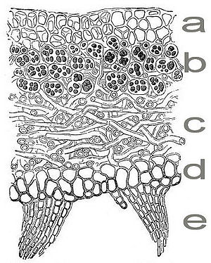
Тело лишайников (таллом) представляет собой переплетение грибных гиф, между которыми находится популяция фотобионта. По внутреннему строению лишайники разделяют на:
- гомеомерные (Collema), клетки фотобионта распределены хаотично среди гиф гриба по всей толщине таллома;
- гетеромерные (Peltigera canina), таллом на поперечном срезе можно чётко разделить на слои.
Большинство лишайников гетеромерны. В их талломе верхний слой — корковый (a), сложенный из гиф гриба. Он защищает таллом от высыхания и механических воздействий. Следующий от поверхности слой — гонидиальный или альгальный (b), в нём располагается фотобионт. В центре располагается сердцевина (c), состоящая из беспорядочно переплетенных гиф гриба. В сердцевине в основном запасается влага, она также играет роль скелета. У нижней поверхности таллома часто находится нижняя кора (d), с помощью выростов которой (ризин) (e), лишайник прикрепляется к субстрату. Полный набор слоёв встречается не у всех лишайников.

Лишайники окрашены в широком диапазоне цветов от белого до ярко-жёлтого, коричневого, сиреневого, оранжевого, розового, зелёного, синего, серого, чёрного.
По внешнему виду различают лишайники:
- На́кипные. Таллом накипных лишайников — это корочка («накипь»), нижняя поверхность плотно срастается с субстратом и не отделяется без значительных повреждений. Это позволяет им жить на крутых склонах гор, деревьях и даже на бетонных стенах. Иногда накипной лишайник развивается внутри субстрата и снаружи совершенно не заметен.
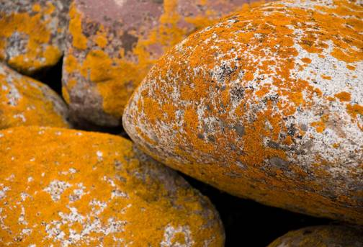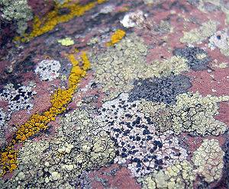
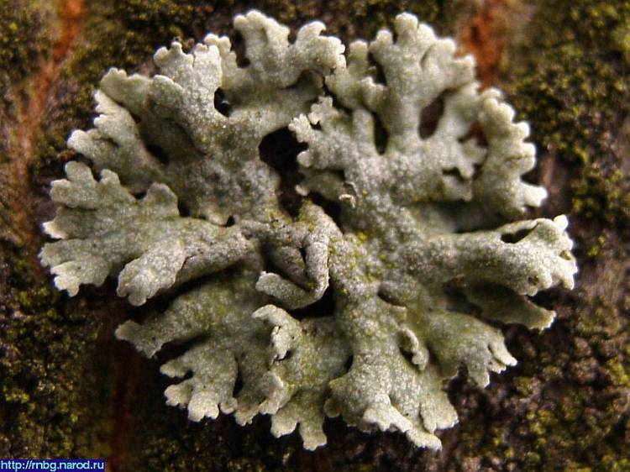
Листоватые.
Листоватые лишайники имеют вид пластин разной формы и размера. Они более или менее плотно прикрепляются к субстрату при помощи выростов нижнего коркового слоя.

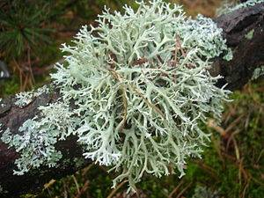
Кустистые. У наиболее сложных с точки зрения морфологии кустистых лишайников таллом образует множество округлых или плоских веточек. Они растут на земле или свисают с деревьев, древесных остатков, скал.
Лишайники чутко реагируют на характер и состав субстрата, на котором они растут, на микроклиматические условия и состав воздуха. В силу чрезвычайного "долголетия" лишайников их можно использовать для датировки возраста различных предметов на основе измерения их слоевищ - в диапазоне от нескольких десятилетий до нескольких тысячелетий. Объектом глобального мониторинга лишайники избраны потому, что они распространены по всему Земному шару и поскольку их реакция на внешнее воздействие очень сильна, а собственная изменчивость незначительна и чрезвычайно замедленна по сравнению с другими организмами. Из всех экологических групп лишайников наибольшей чувствительностью обладают эпифитные лишайники (или эпифиты), т.е. лишайники, растущие на коре деревьев.
Изучение этих видов в крупнейших городах мира выявило ряд общих закономерностей: чем больше индустриализирован город и более загрязнен воздух в нём, тем меньше видов лишайников встречается в его границах, площадь деревьев покрытых лишайниками становится меньше и продолжительность их жизни короче.
Установлено, что при повышении степени загрязнения воздуха первыми исчезают кустистые, затем листоватые и последними - накипные (корковые) формы лишайников. Состав флоры лишайников в различных частях городов (в центре, в индустриальных районах, в парках, в периферийных частях) оказался настолько различным, что исследователи стали использовать лишайники в качестве индикаторов загрязнения воздуха.
Одним из первых эту работу провел шведский ученый Р. Сернандер (1926). Он выделил в Стокгольме "лишайниковую пустыню" (центр города и фабричные районы с сильно загрязненным воздухом - лишайники здесь почти отсутствуют); зону "соревнования" (части города со средней загрязненностью воздуха - флора лишайников бедна, виды с пониженной жизненностью) и "нормальную зону" (периферийные части города, где встречаются многие виды лишайников).
В последние десятилетия показано, что из компонентов загрязненного воздуха на лишайники самое отрицательное влияние оказывает двуокись серы (SO₂). Экспериментально установлено, что это вещество в концентрации 0,03-0,1 мг/м3 (30-100 микрограмм/м3) начинает действовать на многие виды лишайников. В хлоропластах клеток водорослей появляются бурые пятна, начинается деградация хлорофилла. Концентрация двуокиси серы в 0,5 мг/м3 губительна для всех видов лишайников, произрастающих в естественных ландшафтах. Однако имеется группа полеотолерантных (выносливых по отношению к загрязнениям) видов, которые могут существовать в довольно загрязненном воздухе.
Помимо двуокиси серы на лишайники губительно действуют и другие загрязнители - окислы азота (NO, NO₂), окись углерода (СО, СО₂), соединения фтора и другие. Кроме того, в городах сильно изменены и микроклиматические условия: города "суше" по сравнению с естественными ландшафтами (примерно на 5%), теплее на 1-3°, беднее светом.
Таким образом, лишайники являются интегральным индикатором состояния среды и косвенно отражают общую "благоприятность"...
4. Методы исследования чистоты воздуха.

4.1.Лихеноиндикация (изучение загрязнения воздуха при помощи лишайников) В лихеноиндикационных исследованиях в качестве субстрата используются различные деревья. Для оценки загрязнения атмосферы города, районного центра, поселка выбирается вид дерева, который наиболее распространен на исследуемой территории. Например, в качестве субстрата может быть использована липа мелколистная. Город или поселок делят на квадраты, в каждом из которых подчитывается общее число исследуемых деревьев и деревьев, покрытых лишайником. Для оценки загрязнения атмосферы конкретной магистрали, улицы или парка описывают лишайники, которые растут на деревьях по обеим сторонам улицы или аллеи парка на каждом третьем, пятом или десятом дереве. Пробная площадка ограничивается на стволе деревянной рамкой, например, размером 10х10 см, которая разделена внутри тонкими проволочками на квадратики по 1- 2 см. Для этой же цели можно использовать кусок прозрачного полиэтилена, на котором ручкой начерчены те же квадратики со сторонами 1х1 см. Отмечают, какие виды лишайников встретились на площадке, какой процент общей площади рамки занимает каждый растущий там вид. Кроме того, указывают жизнеспособность каждого образца: есть ли у него плодовые тела, здоровое или чахлое слоевище. На каждом дереве описывают минимум четыре пробные площадки: две у основания ствола (с разных его сторон) и две на высоте 1,4-1,6 м. Обследование можно провести по наличию какого-то одного вида лишайников на данной территории, или собрать информацию о его обилию в разных точках, или подчитать количество всех видов лишайников, произрастающих в районе исследования. Кроме выявления видового состава, определяют размеры розеток лишайников и степень покрытия в процентах. Оценка встречаемости и покрытия дается по 5-балльной шкале.

Оценки частоты встречаемости и степени покрытия по пятибалльной шкале.

Частота встречаемости (в %) |  | Степень покрытия |  | Балл оценки
Очень редко | Менее 5% | Очень низкая | Менее 5% | 1
Редко | 5-20% | Низкая | 5-20% | 2
Редко | 20-40% | Средняя | 20-40% | 3
Часто | 40-60% | Высокая | 40-60% | 4
Очень часто | 60-100% | Очень высокая | 60-100% | 5
Таким образом, для каждой площади описания и для каждого типа роста лишайников – накипных, листоватых и кустистых – выставляются баллы встречаемости и покрытия.
После проведения исследований на нескольких десятках деревьев делается расчет средних баллов встречаемости и покрытия для каждого типа роста лишайников – накипных (Н), листоватых (Л) и кустистых (К). Зная баллы средней встречаемости и Н, Л, К, легко рассчитать показатель относительной чистоты атмосферы (ОЧА) по формуле. Чем ближе показатель ОЧА (ближе к единице), тем чище воздух местообитания. Имеется прямая связь между ОЧА и средней концентрацией диоксида серы в атмосфере.
ОЧА=(Н + 2Л + 3К)/30
Оценка чистоты воздуха при помощи лишайников.
Показатели | Категории и номера участков
Показатели | Участки контроля (природный ландшафт) |  | Опытные участки (с антропогенной нагрузкой)
Накипные:  встречаемость, %  степень покрытия, %  балл оценки | Берег реки Волги | ул. Молодёжная | Городской  парк | ул. Чайковского
 | 100%  90%  5 | 100%  85%  5 | 35%  37%  3 | 18%  15%  2
Листоватые:  встречаемость, %  степень покрытия, %  балл оценки | 80%  64%  5 | 100%  90%  5 | 18%  15%  2 | 3%  5%  1
Кустистые:  встречаемость, %  степень покрытия, %  балл оценки | 0%  0%  1 | 0%  0%  1 | 0%  0%  1 | 0%  0%  1
Относительная чистота атмосферы (ОЧА) | 0,60 | 0,60 | 0,30 | 0,23
Вывод: по данным таблицы видно, что больше всего лишайников встречается на берегу реки Волги (окрестности кафе «Лакомка») (приложение №2) и ул. Молодёжной (приложение №3). Относительная частота атмосферы (ОЧА) здесь равно 0,6 и меньше всего лишайников встречается на ул. Чайковского и центральном парке (приложение №4).

4.2 Оценка чистоты атмосферного воздуха по величине автотранспортной нагрузки.
Учёт транспортной нагрузки можно провести следующим методом.
Город Николаевск мы поделили на квадраты с предполагаемой разной автомобильной нагрузкой (приложение №1).
Для исследования выбрали:
1. ул. Республиканская
2. ул. Красноармейская
3. ул. Чернышевского
4. ул. Чайковского
5. ул. Калинина
6. ул. Мира
7. ул. Молодёжная
Подсчитывается число единиц автотранспорта, проходящего за 15 минут. Умножив полученное число на 4, вы найдёте, сколько их проехало за час.
Далее необходимо вычислить количество выхлопов автомобилей. Для этого используется таблица: «Состав выхлопов газа бензиновых и дизельных автомобилей (г/мин)».
(А. А. Беккер, 1989)
Компоненты выхлопных газов | Бензиновый двигатель | Дизельный двигатель | Среднее арифметическое
Оксид углерода (II) CO | 0,035 | 0,017 | 0,026
Оксид углерода (IV) СО2 | 0,217 | 0,20 | 0,2085
Оксиды азота (NOx) | 0,002 | 0,001 | 0,0015
Сажа | 0,04 | 1,1 | 0,57

Применяется формула:
M = t*n*(mco + mco2 + mNOx + mсажи), где
М – количество выхлопов (г)
t – время (1 час)
n – количество машин, проехавших через опорный пункт за это время
m – масса газов
Оценить количество выбросов в баллах можно по ниже приведённой таблице.

Масса выбросов за 1 час (г) | Балл
0 | 0
0 - 250 | 0,5
250 - 500 | 1
500 - 1000 | 2
1000 - 2000 | 3
2000 - 3000 | 4
более 3000 | 5

Оценка чистоты атмосферного воздуха по величине автотранспортной нагрузки.

Наименование улиц | Кол-во машин  За 1 час | Масса выбросов  за 1 час (г) | Балл
1.Республиканская | 12 | 9,672 | 0,5
2.Красноармейская | 372 | 299,832 | 1
3. Чернышевского | 4 | 3,224 | 0,5
4. Чайковского | 1800 | 1450,8 | 3
5. Калинина | 450 | 362,7 | 1
6. Мира | 110 | 88,66 | 0,5
7. Молодёжная | 6 | 48,36 | 0,5

Вывод: санитарные требования по уровню загрязнения допускают поток транспорта в жилой зоне интенсивностью не более 200авт/час. А по данным таблицы мы можем видеть, что в среднем дороги улиц Чайковского, Калинина и Красноармейской перегружены автомобилями проезжающих за час. Поэтому уровень загрязнения в разных местах города будет разный (приложение№5).

5. Результаты исследования.
На основании проделанной мною работы я могу сказать следующее:
1) Исследования показали, что, действительно, главным источником загрязнения воздуха в городе Николаевске является автотранспорт. Количество лишайников (особенно листоватых) напрямую зависит от количества выбросов: чем больше выхлопов, тем меньше лишайников (Приложение №6).
2) Состояние атмосферного воздуха в городе Николаевске в общем можно оценить как относительно чистое («норма»). Но есть участки, в которых загрязнение выше нормы: улицы Калинина и Красноармейская. Высшая степень загрязнения воздуха в центре города (ул. Чайковского и городской парк), там его состояние можно оценить как близкое к загрязненному («тревога») – наблюдается постоянное интенсивное движение автотранспорта. Это место наиболее посещаемо жителями Николаеска, более того центральный парк «Победы» является местом отдыха и развлечений. Исследуя его, я заметила, что в местах приближённых к дороге лишайники вообще отсутствуют, а небольшое их количество встречается только в глубине парка. Отсюда следует вывод, что при выборе места отдыха лучше расположится в центре парка или вообще по возможности выбираться загород, подальше от автотранспорта.
3) Результаты нашей работы нужны для дальнейшего мониторинга чистоты воздуха. Весной мы планируем заложить несколько мониторинговых площадок, по которым через несколько лет можно проследить динамику загрязнения воздуха.

Приложение №1.
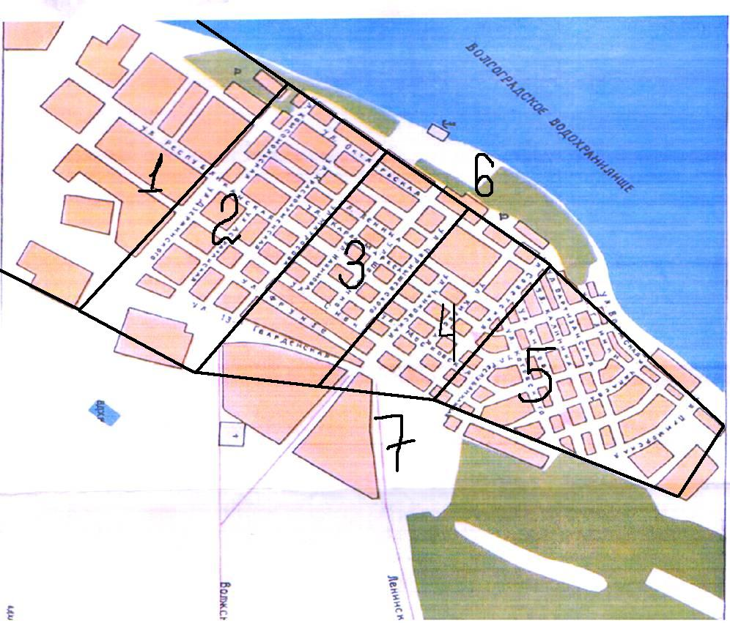

Приложение №2.

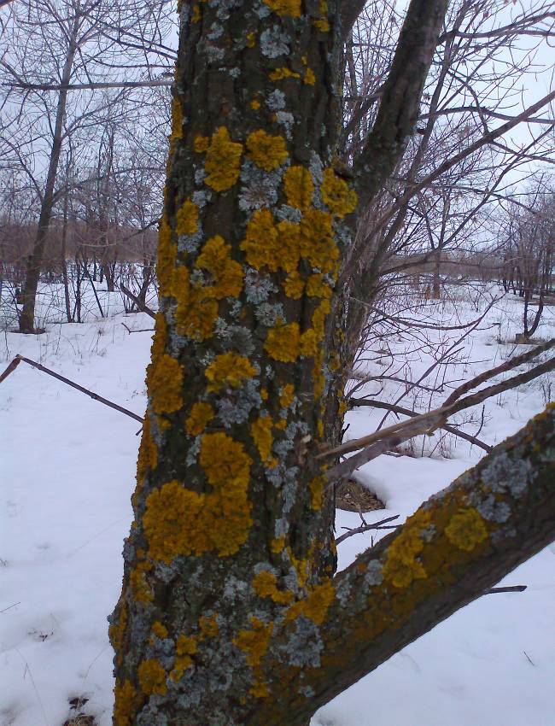
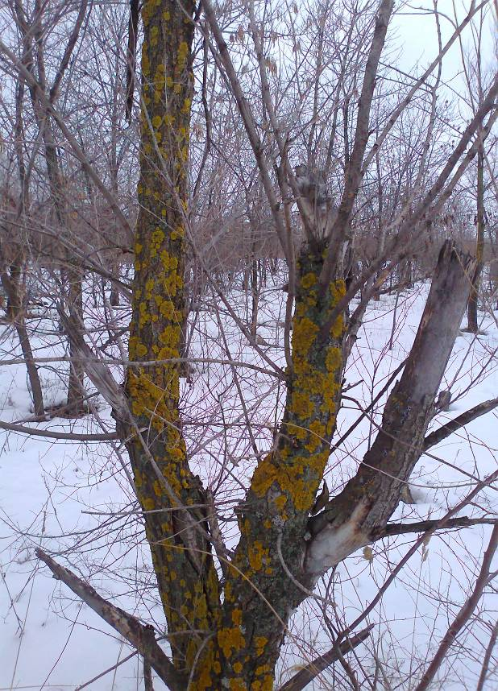
Приложение №3.
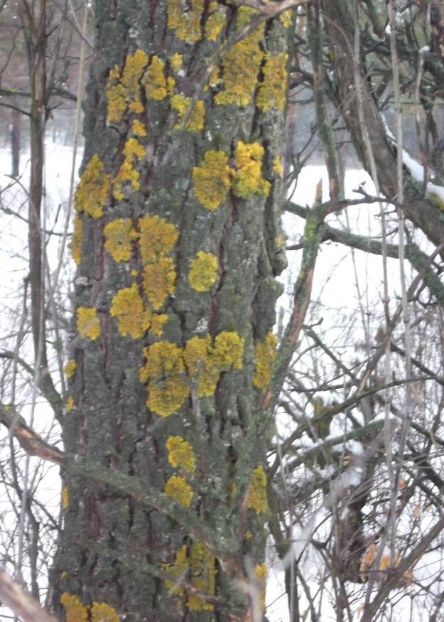
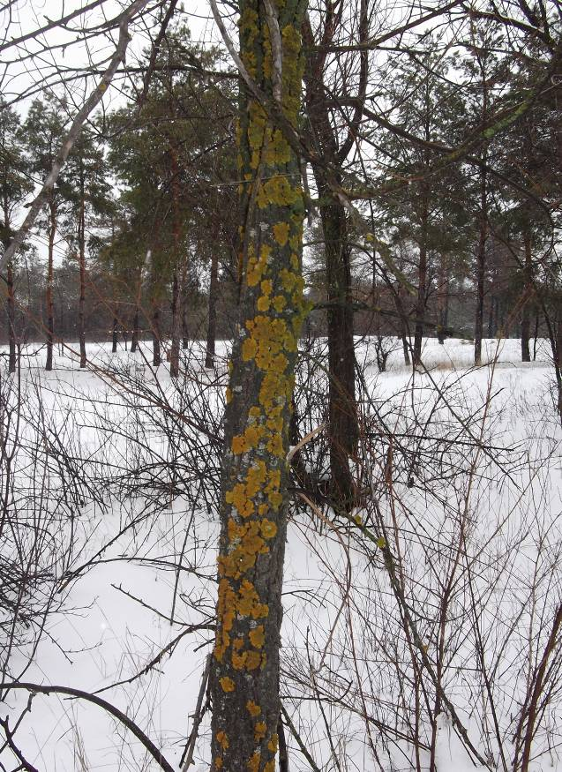
Приложение №4.
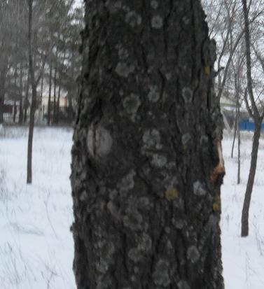
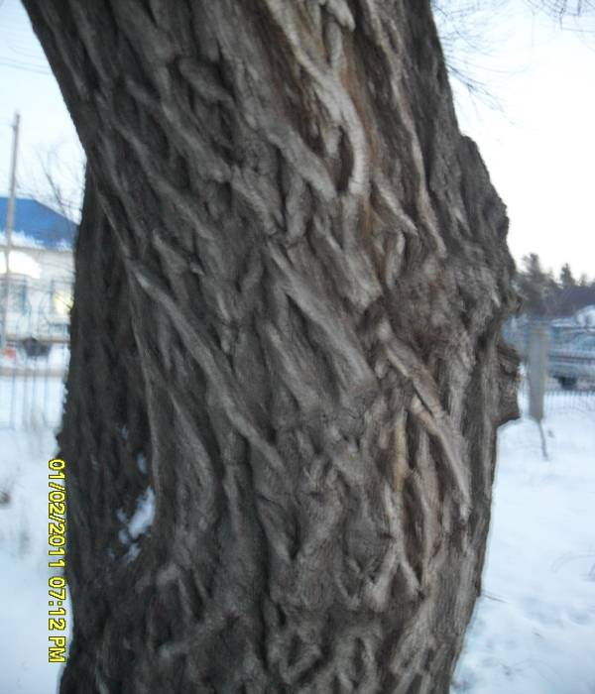
Приложение №5.
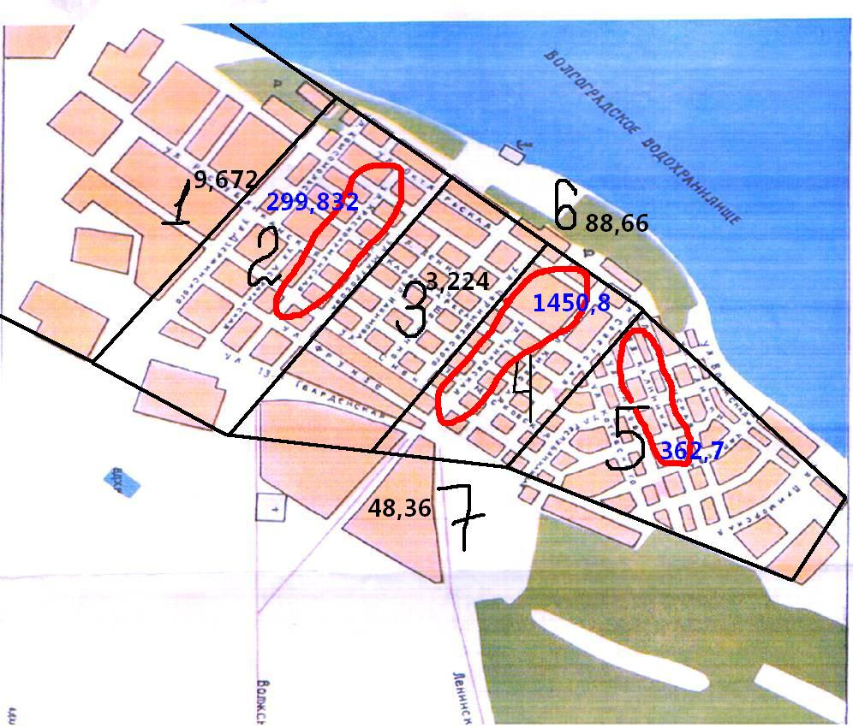

Приложение №6.

Список используемой литературы.

1) Ашихмина Т.Я. Школьный экологический мониторинг. Москва: АГАР, 2000.
2) Дядюн Т. В. Практикум «Мир воздуха». Ж. «Биология в школе», №1, 2001.
3) Практикум по экологии – учебное пособие С. В. Алексеев, Н. В. Грудзева.
4) Ресурсы Интернета.

